**Specificații:**

Nume: Sugarbetes

Slogan: Manage diabetes precisely, easier

Cerințe funcționale:

1. Creare cont + autentificare

2. Vizualizare detalii pacient, atat personale, cat si referitoare la schema de tratament

3. Calcularea anumitor parametrii ai persoanei cu diabet, precum: Necesar caloric, Factorul de sensibilitate la insulina, Ratia insulina - carbohidrati, etc.

4. Introducere manuala valori glicemie, dar si posibilitatea preluarii acestora de la senzorii de glicemie (mentionez ca si eu sunt o purtatoare de acest fel de senzori de monitorizare continua a glicemiei). Am sa las mai jos un link cu explicatii mai detaliate asupra acestor senzori de monitorizare continua a glicemiei.

5. Introducerea numarului de carbohidrati de la o masa si calcularea automata a necesarului de insulina pentru masa respectiva, dar si memorarea de retete impreuna cu valorile nutritionale calculate per portii

6. Pagina destinata unei varietati de alimente insotite de valorile nutritionale ale acestora

7. In cazul purtatorilor de senzori, la citirea unor valori periculos de scazute, afisarea unor alarme si instructiuni de tip pop-up pe ecranul telefonului pacientului care ar putea ghida persoanele din jurul acestuia sa il ajute sa nu ajunga in pragul de lesin.

8. Setarea unor alarme/remindere pentru dozele de insulina facute la ore fixe

Arhitectura sistemului:

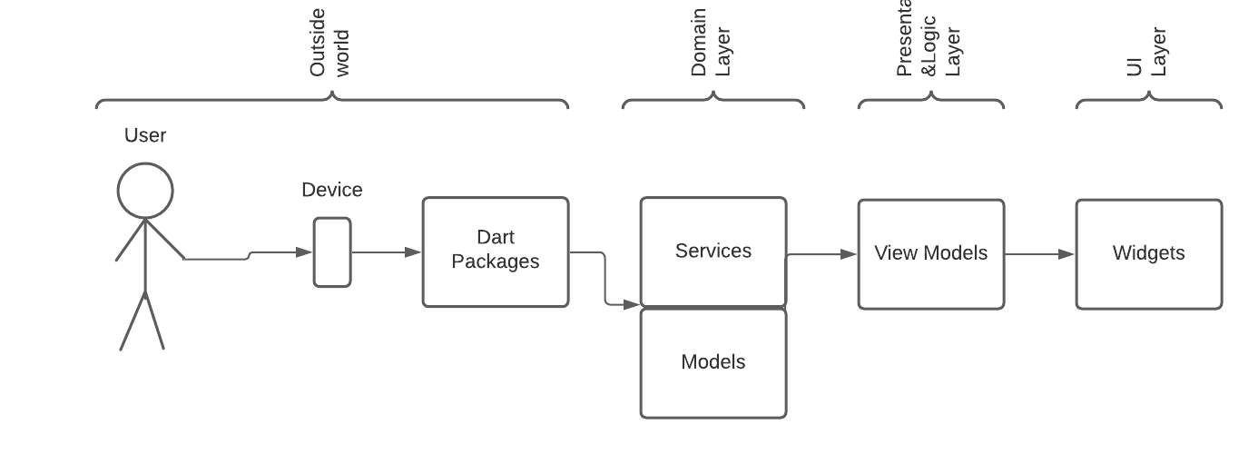

Specificații ale cerințelor de sistem:

1. Cazuri de utilizare